工业电脑机箱

w w w . i e i w o r l d . c o m . c n

PR-1300G 3个插槽半长卡紧凑式机箱

6 cm 散热风扇
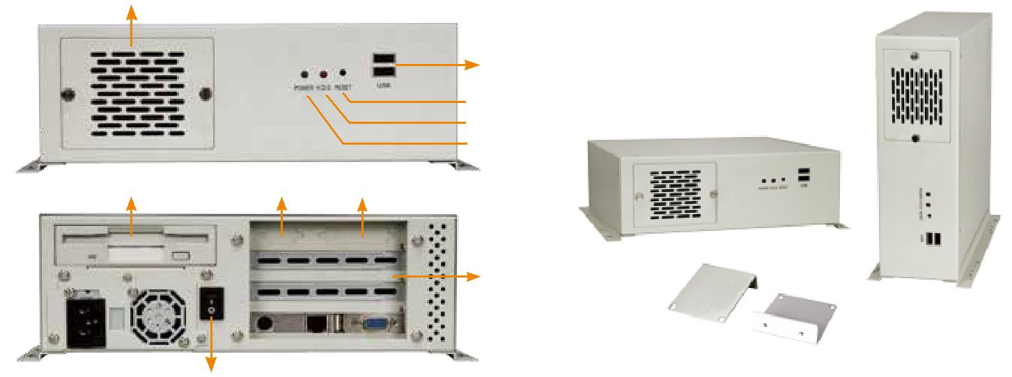

2 x USB 接口

重启键
HDD LED

Power LED

3.5” 驱动器 COM口 LPT开口

3 扩展槽

机架托架

电源开关

产品包装不包括FDD 和 HDD

特性

符合 RoHS 标准设计

1 个 3.5”驱动器

前面板设有 2 个 USB 接口

1 个 6 cm 冷却风扇

规格
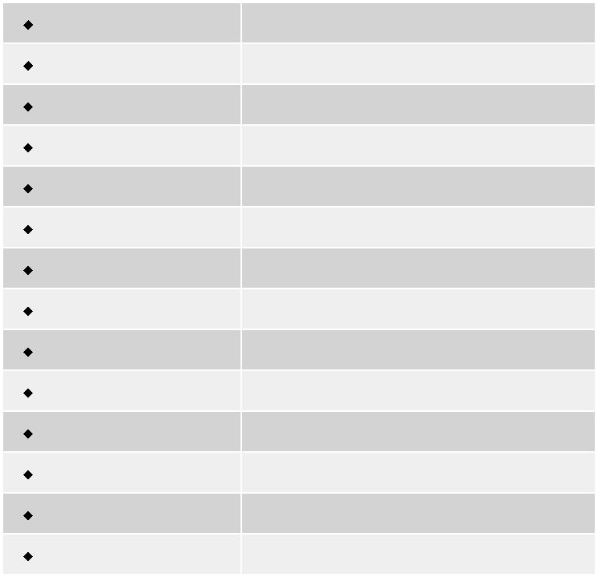

材质 | 重型金属
主板规格 | half-size, slot SBC
驱动器 | 1 x 3.5" (front accessible/HDD)
散热风扇 | 1 x 6 cm
I/O 接口 | 2 x USB
I/O 开口 | 1 x LPT, 1 x COM
扩展槽 | 3 slots
指示灯 | Power, HDD
按钮 | 电源开关, 重启
操作温度 | 0°C ~ 50°C
操作湿度 | 10% ~ 90%
颜色 | W: 白色
净重/毛重 | 2.6 kg/5.2 kg
尺寸(DxWxH) | 254 mm x 265 mm x 95.5 mm

订购信息

料号 | 描述
PR-1300GW-R11 | 3-Slot Half size chassis,White color,W/O BP,W/O
 | PSU,RoHS
PR-1300GW-R11/916AP/BP-3S | 3-slot half-size chassis, white, with ACE-916AP-RS and
 | BP-3S-RS-R30, RoHS
PR-1300GW-R11/916AP/IP-3S | 3-slot half-size chassis, white, with ACE-916AP-RS and
 | IP-3S-RS-R30, RoHS
PR-1300GW-R11/A618A | 3-slot half-size Compact chassis, White, 1 x 6cm fan,
 | with ACE-A618A-RS-R11 (180W ATX model), RoHS

尺寸 ( 单位 : mm)
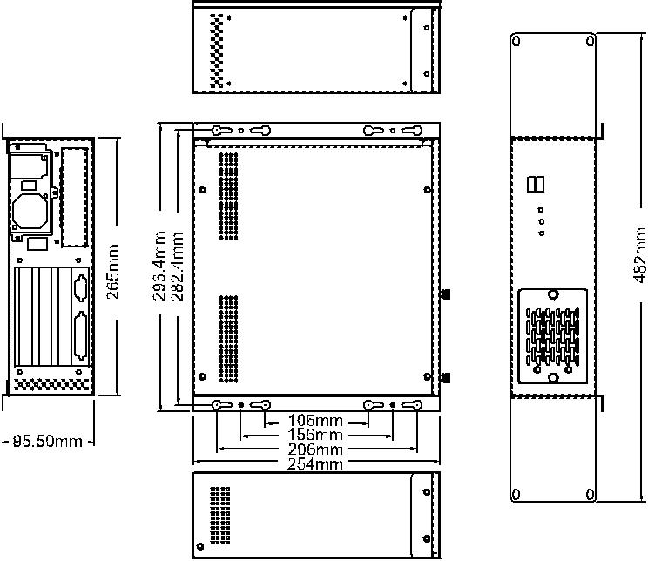

底板 ( 选配 )

型号 | SBC 类型 | PCI | ISA |  | PCle |  |  | PSU 接口
 |  |  |  | x1 | x4 |  | x16
BP-3S-RS | ISA | 0 | 3 | 0 | 0 |  | 0 | AT
IP-3S-RS | PCISA | 2 | 0 | 0 | 0 |  | 0 | AT
IP-3SA-RS | PCISA | 2 | 0 | 0 | 0 |  | 0 | ATX
HPE-3S1 | PICO/PICOe | 2 | 0 | 0 | 0 |  | 0 | ATX
HPE-3S2 | PICO/PICOe | 1 | 0 | 0 | 1 |  | 0 | ATX

电源 ( 选配 )

类型 | 型号 | 功率
AT | ACE-916AP-RS | 150W
ATX | ACE-A618A-RS-R11 | 180W

PR-1300G 支持单个 1U PSU。想了解威强电更多的电源产品 ，请参考章节 5 或直接访问 www. ieiworld.com.cn

PAC-1300G-2019-V10

